阶段一第一周：单设备分析报告
━━━━━━━━━━━━━━━━━━━━━━━━━━━━━━━━

采煤机（CMJ）+ 转载机（ZZJ）
工况划分与统计分析

数据来源：大海则 2024-04-01 ~ 2024-06-01
分析设备：采煤机（CMJ）、转载机（ZZJ）
报告日期：2026-07-08

目录
1. 数据概览
2. 数据预处理
5. 工况划分
6. 分工况统计分析
7. 可视化结果
10. 参数关联深入与跨工况对比
11. 关键发现
12. 阶段二预备
附录：图表清单

1. 数据概览

1.1 数据来源
本项目使用大海则煤矿 2024-04-01 至 2024-06-01 的传感器实时数据。数据以 on-change 格式存储，即仅当测点数值发生变化时才产生记录，因此时间间隔不固定。

1.2 设备选择
从矿井全部 8 台设备中选择两台进行阶段一分析：
- 采煤机（CMJ）—— 核心采掘设备，61 个状态/监测测点
- 转载机（ZZJ）—— 输送系统关键设备，25 个测点

1.3 数据概览对比
指标 | 采煤机（CMJ） | 转载机（ZZJ）
宽表行数 | 39,184 | 87,337
宽表列数 | 37 | 15
时间跨度 | 27 天（04-01 ~ 04-28） | 61 天（04-01 ~ 05-31）

2. 数据预处理

2.1 On-change 存储机制
On-change 存储的特点：数值变化时才记录，隐含“保持”行为——从记录时间点到下一次变化，数值保持不变。这使得原始数据为长表格式（point_name / time / value），且时间间隔不均匀。

2.2 重采样流程
- 分块读取 CSV（iter_chunks 策略，避免大文件内存溢出）
- 剔除无效测点：班次统计、干预状态、冷却水压力等非监测参数
- 按测点分组，每个测点构成不完整时间序列
- 前向填充（ffill）：补全测点未记录的时段
- 重采样到 1 分钟网格：取每个 1 分钟区间最后一个值（last()）
- 再次前向填充：补全 1 分钟网格中仍为空的值
- 输出完整等间隔宽表（Parquet 格式）

选用 last() 而非 mean()：on-change 的语义是“值在该时刻变为新值并保持到下一次变化”，last() 保留最近有效状态，而 mean() 会抹掉瞬间变化信息。

3. 工况划分

3.1 划分策略：层次化分类
工况划分采用层次结构（L1→L2→L3），而非一步到位。层次化的优势：每层对应一个明确物理含义，易于解释；单层特征缺失时只降级该层，不影响其他层；分析师可按需选择分析粒度。

3.2 采煤机 L1：停机 / 运行
判定规则：左右滚筒电机、左右牵引电机共 6 个运行状态量中，任意一个 > 0 即判定为“运行”；全部为 0 则为“停机”。
工况 | 样本数（min） | 占比
运行 | 27,908 | 71.2%
停机 | 11,276 | 28.8%

3.3 采煤机 L2：工艺工况
核心判断维度：截割滚筒状态 × 牵引速度。速度阈值 0.5 m/min 基于领域知识设定——正常割煤牵引速度 > 2 m/min，调架时机器极慢蠕动或静止。
工况 | 滚筒状态 | 牵引速度 | 样本数 | 占比
割煤 | 至少一个运行 | > 0.5 m/min | 17,885 | 64.1%
待机 | 全停止 | = 0 | 5,756 | 20.6%
调架 | 至少一个运行 | ≤ 0.5 m/min | 4,170 | 14.9%
空载牵引 | 全停止 | > 0 | 97 | 0.3%

“待机”工况（20.6%）的分析证实：油泵、破碎机电机有电流，截割电机有温度，但截割电流和牵引速度为 0——说明设备处于“通电待机”状态，不是算法缺陷。

3.4 采煤机 L3：割煤方向
在“割煤”子集上进一步划分方向：
方向 | 标签 | 样本数 | 占比
-1 | 向机头 | 8,886 | 49.7%
+1 | 向机尾 | 8,605 | 48.1%
0 / NaN | 静止/方向未知 | 394 | 2.2%

向机头与向机尾几乎各占一半（49.7% vs 48.1%），确认该采煤机采用“双向割煤”工艺——采煤机走到一端后反向割回，而非单向循环。

3.5 转载机工况
转载机逻辑较简单：运行状态 + 电流阈值。
工况 | 判定条件 | 样本数 | 占比
带载运行 | 运行 + 电流 ≥ 50 A | 51,717 | 59.2%
停机 | 运行状态 = 0 | 34,682 | 39.7%
空载运行 | 运行 + 电流 < 50 A | 938 | 1.1%

4. 分工况统计分析

4.1 为什么分工况统计
同一监测参数在不同工况下表现截然不同。例如截割电流：停机时 0 A，割煤时均值 92.97 A，调架时均值 189.67 A（被极端值拉高）。如果不分工况直接计算全局均值和标准差，工况间巨大差异会淹没工况内微小异常——分工况是后续异常检测的前提。

4.2 采煤机关键统计发现
发现 1：调架电流均值（189.67 A）高于割煤（92.97 A）
- 原因：调架包含大量“滚筒埋煤 + 速度为零”的情形，滚筒对着煤壁转动但机器不前进，导致电流骤升（max 1,132 A）。而割煤时正常截割，电流平稳（std 38.49 vs 调架 330.01）。结论：调架工况用中位数（64.0 A）而非均值作为参考更稳健。
发现 2：牵引电机左右对称性好
- 割煤工况下，右牵引电流均值 124.63 A，左 124.91 A（差异 < 0.3%）；右温度均值 64.15°C，左 63.72°C（差异 < 1%）。两侧负荷均匀，传动链健康。

4.3 转载机统计发现
- 带载运行占 59.2%，与下游采煤生产直接相关。停机占 39.7%（含采煤机停机时期，合理）。空载运行仅 1.1%，说明启动和轻载时间占比极低。

5. 可视化结果

5.1 原始图表
以下图表在反馈前已生成，构成阶段一核心可视化集：

5.1.1 采煤机图表

采煤机 L1 工况时间线
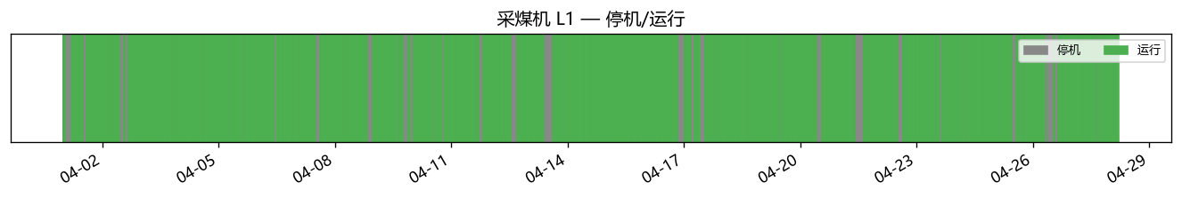

展示停机/运行状态随时间变化，整体运行率 71.2%。

采煤机 L2 工况时间线
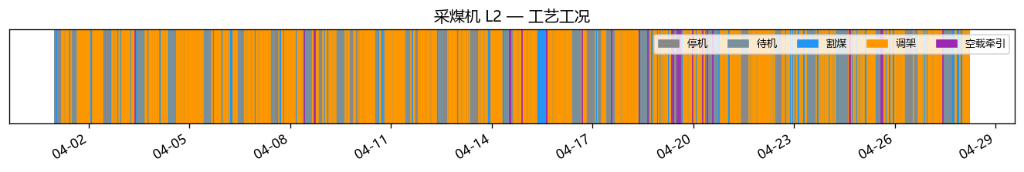

展示割煤/调架/空载牵引/待机的切换。割煤占运行期 64.1%。

采煤机 L2 工况占比饼图
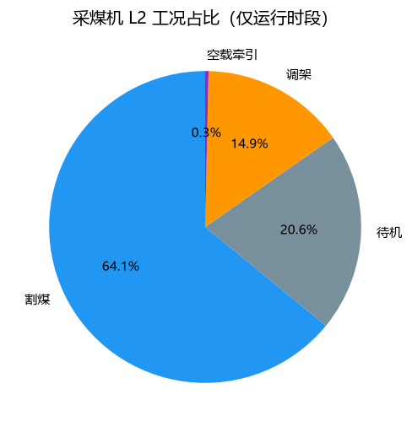

割煤 64.1%、待机 20.6%、调架 14.9%、空载牵引 0.3%。

采煤机 L2 截割电流箱线图
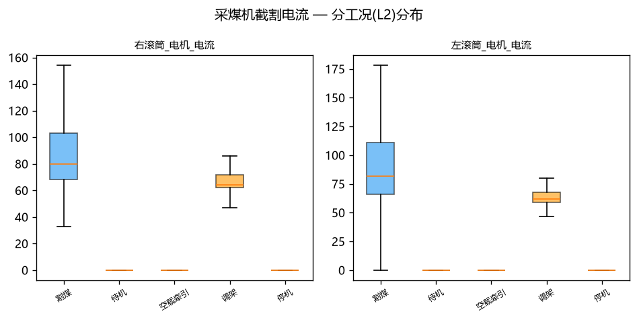

割煤电流分布集中（均值 92.97 A，std 38.49）；调架电流分布极散（均值 189.67 A，std 330.01）。

采煤机 L2 牵引电流箱线图
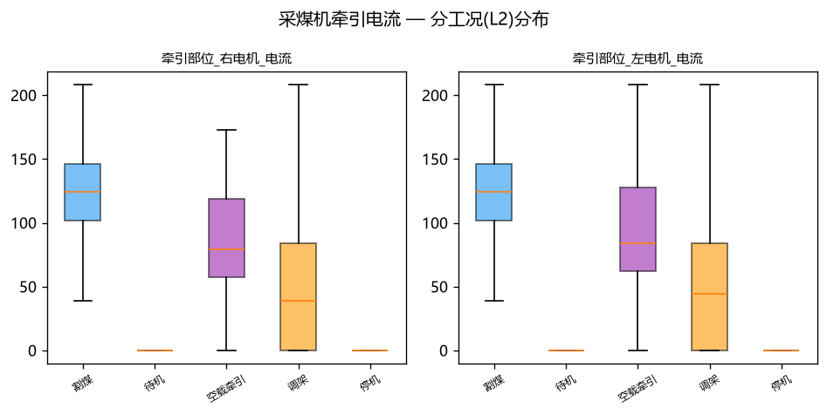

左右牵引对称性好，割煤时牵引电流中位数约 120 A。

采煤机参数 Spearman 热力图
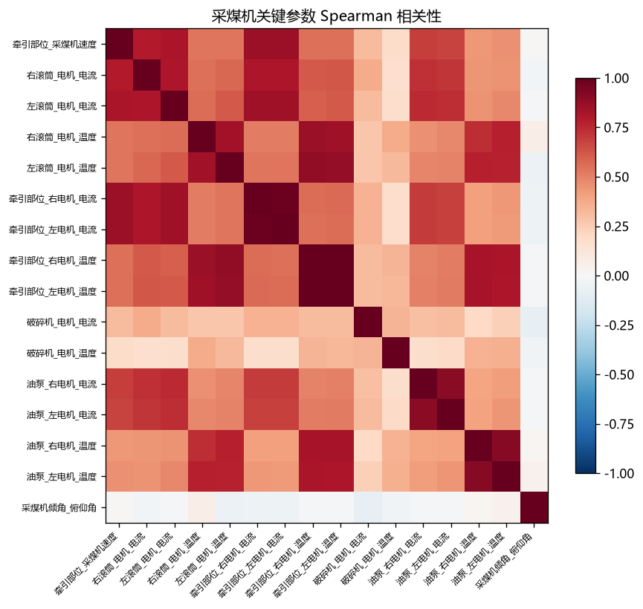

左右截割电流高度正相关；截割电流与牵引电流中等正相关；电流与温度中等正相关但存在热惯性滞后。

5.1.2 转载机图表

转载机工况时间线
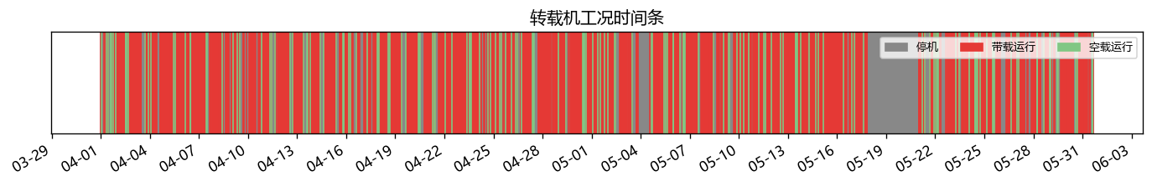

带载运行 59.2%，停机 39.7%，空载运行 1.1%。

转载机工况占比饼图
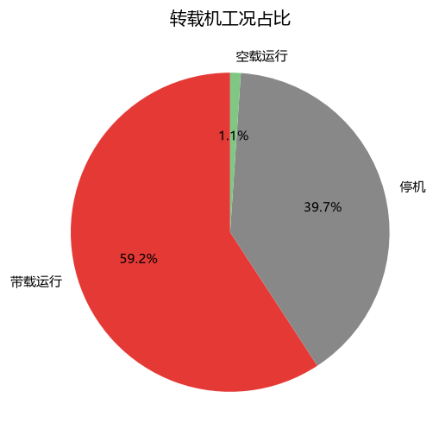

带载运行占比与下游生产直接挂钩。

转载机分工况电流箱线图
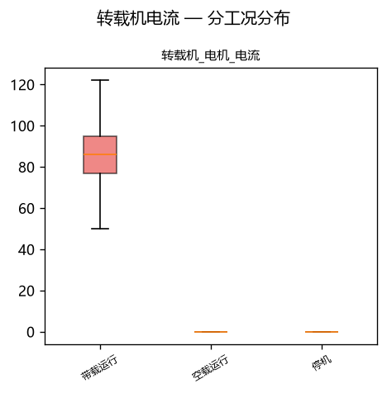

带载/停机/空载三个工况的电流分布分离清晰。

转载机参数 Spearman 热力图
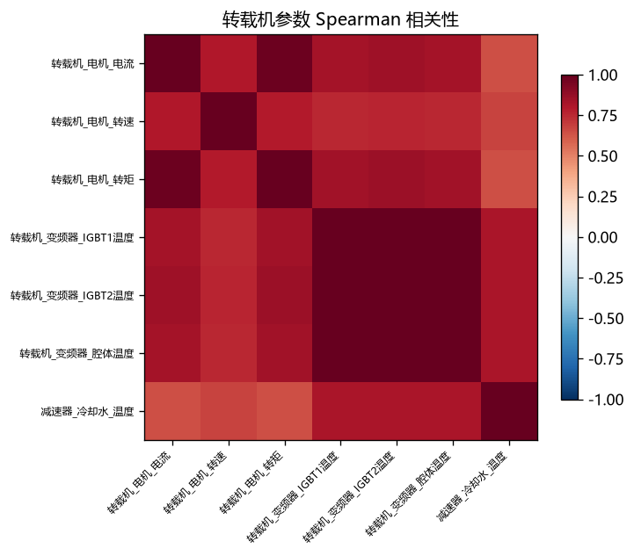

电机电流与转速正相关，IGBT 温度随负载上升。

6. 关键发现

6.1 状态量-监测参数关系
回答任务书核心问题：哪些状态量（组合）影响哪些数值监测参数？
状态量组合 | 影响参数 | 影响模式
滚筒运行状态 + 采煤机速度 | 截割电流 | 割煤时电流激增 3-5 倍，速度与电流非单调
牵引方向 + 位置架号 | 牵引电流 | 上行/下行电流差异小，电气对称性好
记忆割煤状态 | 电流波动模式 | 自动化切割时电流波动更规则稳定
转载机运行状态 | 电机电流 + 转速 | 运行-电流强相关；堵料时高转速 + 低电流
截割状态 | 电机温度 | 温度上升滞后截割开始约 5-15 min（热惯性）

6.2 工况分布意义
采煤机运行率 71.2%，停机 28.8%（含交接班、检修、故障停机）。割煤占运行期 64.1%，待机占 20.6%——待机比例值得关注，可能是生产组织优化的潜在方向。
转载机带载率 59.2%，停机 39.7%。停机比例高部分原因是采煤机停机期间转载机必然停机，二者联动在阶段三多设备分析中需进一步量化。

7. 阶段二预备
阶段一的输出直接服务于阶段二的异常检测建模：
- 工况标记宽表 → 阶段二在其上做滑动窗口特征提取
- 分工况统计量（mean / std / median）→ 作为 3σ / IQR 基线的基准值
- 参数间 Spearman 相关关系 → 指导马氏距离的维度选择
- 工况时间线 → 辅助验证异常事件是否发生在工况切换时刻

重点异常指标设计：
- 截割电流相对工况基线的偏差（z-score）
- 牵引电机温升率异常（导数的标准差监控）
- 截割电流-牵引电流联合异常（马氏距离）
- 转载机 IGBT 温升 vs 电流不匹配（堵料检测）

附录：图表清单与说明
图表名称 | 类型 | 核心信息
CMJ L1 工况时间线 | 甘特图 | 停机/运行切换，运行率 71.2%
CMJ L2 工况时间线 | 甘特图 | 割煤/调架/空载牵引/待机切换
CMJ L2 工况占比 | 饼图 | 割煤 64.1% 为主工况
CMJ L2 截割电流箱线图 | 箱线图 | 分工况截割电流分布差异
CMJ L2 牵引电流箱线图 | 箱线图 | 左右牵引对称性
CMJ Spearman 热力图 | 热力图 | 参数间单调相关性
ZZJ 工况时间线 | 甘特图 | 带载/停机/空载切换
ZZJ 工况占比 | 饼图 | 带载 59.2% 为主工况
ZZJ 分工况电流箱线图 | 箱线图 | 三工况电流分布分离清晰
ZZJ Spearman 热力图 | 热力图 | 电流-温度-转速相关性
数据空洞热力图 | 热力图 | 连续相同值 ≥ 120 min 标记为空洞
参数层级图谱 | 树状图 | 设备→部位→组件→传感器→指标层级
跨工况参数 Profile 对比 | 柱状图 | z-score 归一化跨工况特征指纹
聚类 vs 规则工况对比 | 混合图 | 混淆矩阵 + PCA 散点，ARI 一致性
截割电流滞后互相关 | 折线图 | 电流 vs 温度，滞后 ±30 min Spearman
牵引电流滞后互相关 | 折线图 | 牵引电流 vs 速度，分工况曲线
俯仰角滞后互相关 | 折线图 | 俯仰角 vs 位置架号，弱相关验证
L1 切换时序图（电流） | 折线图 | 停机→运行切换窗口内电流变化
L1 切换时序图（速度） | 折线图 | 停机→运行切换窗口内速度变化
L1 切换时序图（角度） | 折线图 | 停机→运行切换窗口内角度变化

